Міністерство освіти і науки України
Центральноукраїнський національний технічний університет
Механіко-технологічний факультет
ЗВІТ
ПРО ВИКОНАННЯ ЛАБОРАТОРНОЇ РОБОТИ № 10
з навчальної дисципліни
“Базові методології та технології програмування”

РЕАЛІЗАЦІЯ ПРОГРАМНИХ МОДУЛІВ ОБРОБЛЕННЯ ДАНИХ СКЛАДОВИХ ТИПІВ З ФАЙЛОВИМ ВВЕДЕННЯМ/ВИВЕДЕННЯМ
ЗАВДАННЯ ВИДАВ
доцент кафедри кібербезпеки та програмного забезпечення
Доренський О. П.
https://github.com/odorenskyi/
ВИКОНАВ
студент академічної групи КІ-20
Кот О. Р.
ПЕРЕВІРИВ
ст. викладач кафедри кібербезпеки
та програмного забезпечення
Поліщук Л. І.
Кропивницький – 2021

Варіант №27
Мета роботи полягає у набутті ґрунтовних вмінь і практичних навичок реалізації у Code::Blocks IDE мовою програмування С++ програмних модулів створення й оброблення даних типів масив, структура, об’єднання, множина, перелік, перетворення типів даних, використання файлових потоків та функцій стандартних
бібліотек для оброблення символьної інформації.

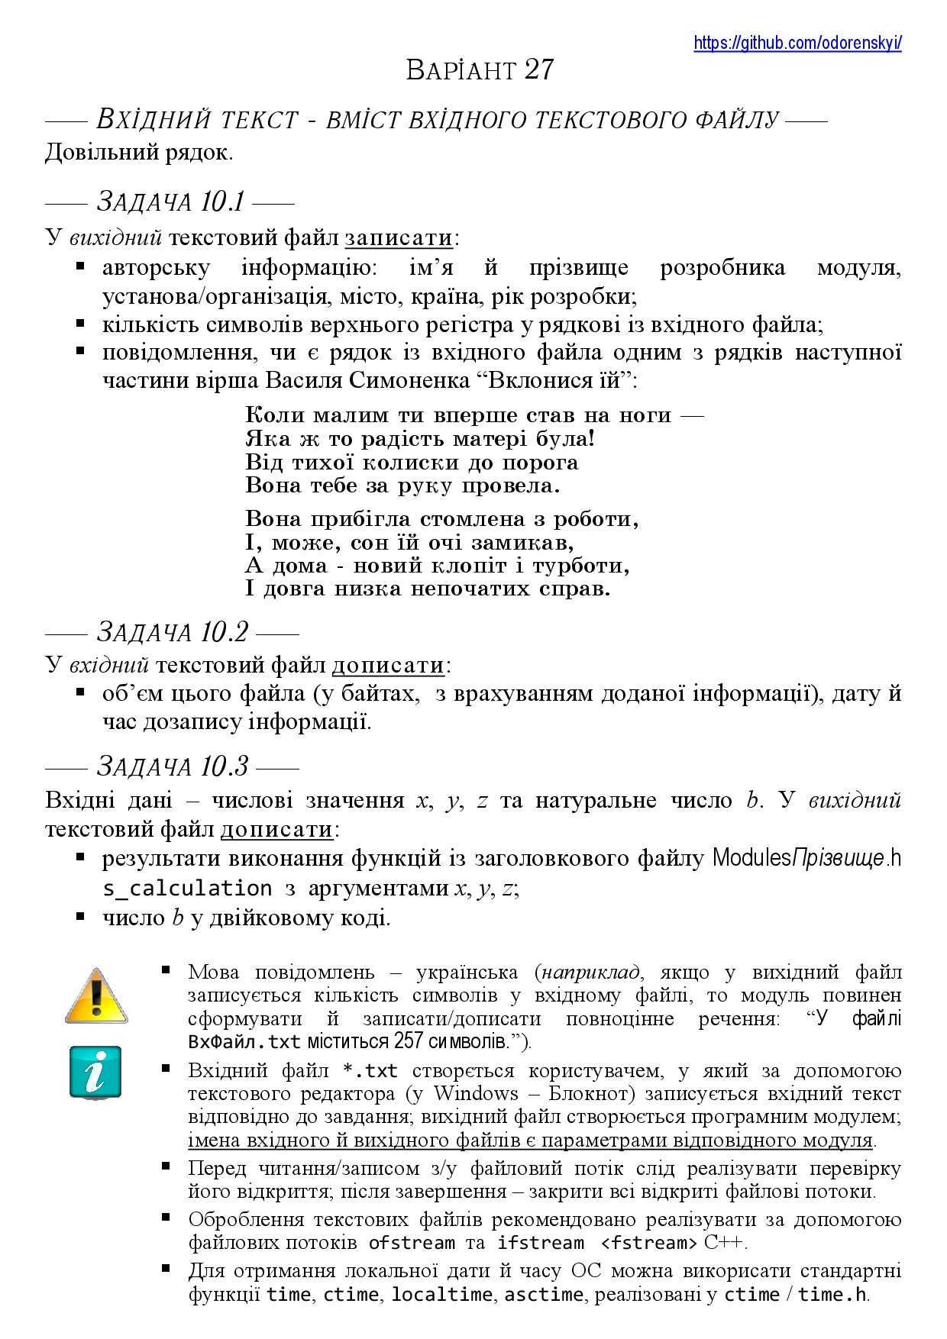

Рисунок 1 – Варіант лабораторної роботи

Завдання
1. Реалізувати програмні модулі розв’язування задач 10.1–10.3 як складові статичної бібліотеки libModulesПрізвище.а (проект ModulesПрізвище лабораторних робіт №8–9).
2. Реалізувати тестовий драйвер автоматизованої перевірки програмних модулів розв’язування задач 10.1–10.3.
Завдання 1

Задача 10.1
Змінні:
texte – текст що у вхідному файлі, тип string
file2 – файл що відкривається, тип ifstream
upletters – кількість літер верхнього регістру, тип int
file – файл в який записується, тип ofstream
s2 – вірш, тип string

Задача 10.2
Змінні:
cur_date – дата, тип time_t
file – файл з яким працювати, fstream
size – розмір файлу, тип int

Задача 10.3
Змінні:
res – результат, тип int
fil3 – файл з яким працювати, fstream
x – змінна для функції, тип float
y – змінна для функції, тип float
z – змінна для функції, тип float
b – число, тип int

Постановка задачі:
ПОЧАТОК
1) У створений файл «» записати рядок та зберігти файл
2) Ввести назву вихідного файлу
3) Визвати функцію що виконує задачу 10.1
4) Визвати функцію що виконує задачу 10.2
5) Визвати функцію що виконує задачу 10.3
6) Ввести x
7) Ввести y
8) Ввести z
9) Ввести b
КІНЕЦЬ

Лістинг до завдання 1 :

int filefindstring(string infl, string outfl){ // 0 = nothing work, 1 = all works

string texte;
int upletters=0;

ifstream file2;
file2.open(infl, ios::in);
if(file2.is_open()){
cout<< "<Файл відкрився>"<<endl;

while (getline(file2, texte)){
if(texte.length()<=10){
cout<< "\t <!Помилка!> \n \t <У файлі знаходиться не рядок>"<<endl;
return 0;
}
for (int i = 0; i< texte.length(); i++) {
if ((texte[i] >= 'А' && texte[i] <= 'Я')||(texte[i]=='І')||(texte[i]=='Ї')||(texte[i]=='Є')) {
upletters++;
}
}
}
file2.close();

ofstream file;
file.open(outfl,ios::out);
if(file.is_open()){
cout<< "<Файл відкрився>"<<endl;
file<< inform<<endl;
file<< "Кількість символів верхнього регістра у рядкові із вхідного файла: "<< upletters<<endl;
string s2 = ("Коли малим ти вперше став на ноги — Яка ж то радість матері була! Від тихої колиски до порога Вона тебе за руку провела. Вона прибігла стомлена з роботи, І, може, сон їй очі замикав, А дома — новий клопіт і турботи, І довга низка непочатих справ.");
if (s2.find(texte) != string::npos) {
file<< "Рядок із вхідного файла знайдено у вірші Василя Симоненка \"Вклонися їй\""<<endl;
}else{
file<< "Рядок із вхідного файла НЕ знайдено у вірші Василя Симоненка \"Вклонися їй\""<<endl;
}
cout<<"<Роботу завершено. Все записано у файлі>"<<endl;
return 1;
}else{
cout<< "<Файл не відкрився/Не знайдено>"<<endl;
}
file.close();
}else{
cout<< "<Файл не відкрився/Не знайдено>"<<endl;
return 0;
}

}

int filesize(string infl){//размер файла
time_t cur_date = time(0);
fstream file;
file.open(infl, ios::app);
if(file.is_open()){

cout<< "<Файл відкрився>"<<endl;
file<<endl << "Час дозапису: "<<ctime(&cur_date);
file << "Об\'єм файлу (у байтах(можлива похибка +-1-3 байт)): ";

int size = 0;
file.seekg (0, std::ios::end);
size = file.tellg();
file<< size;

file.close();
return 1;

}else{
cout<< "<Файл не відкрився/Не знайдено>"<<endl;
return 0;
}
}

int lab10task3(string file){
int res;
fstream fil3;
fil3.open(file, ios::app);
if(fil3.is_open()){
cout<< "<Файл відкрився>"<<endl;
cout<< "Числа для s_calculation"<<endl;
float x=checkfl(x);
float y=checkfl(y);
float z=checkfl(z);
fil3<< "\nРезультат s_calculation: "<< s_calculation(x,y,z)<<endl;
cout<<"Переведення числа в двійковий код"<<endl;
int b=checkint(b);
fil3<< "Число "<< b<< " у двійковому коді: ";
for (int i=sizeof(b)*8-1; i>=0; --i){
fil3<<(int)((b>>i)&1);
}
fil3.close();
res = 1;
}else{
cout<< "<Файл не відкрився/Не знайдено>"<<endl;
res = 0;
}
return res;
}

Завдання 2
Для задачі 10.3 було створено напівавтоматизоване unit/ System Testing -тестування

Лістинг до тест-драйверу для задач 10.1-10.2 :

#include <iostream>
#include <fstream>
#include <windows.h>
#include "ModulesKot.h"

using namespace std;

int main()
{
SetConsoleCP(::GetACP());
SetConsoleOutputCP(::GetACP());
draw();
int i=0;
string in = "text.txt";
string out = "out.txt";

cout<<"\tTask 10.1"<<endl;
for(;i<3;i++){
int res = filefindstring(in,out);
if(res==1){
cout<<"\tpassed"<<endl;
}else{
cout<<"failed"<<endl;
}
}

cout<<"\tTask 10.2"<<endl;
for(int j=0;j<3;j++){
int res2 = filesize(in);
if(res2==1){
cout<<"\tpassed"<<endl;
}else{
cout<<"failed"<<endl;
}
}

system("pause");

return 0;
}

Результати тестування задач 10.1-10.2 :

<<< Розробник - Кот Олександра Романiвна ЦНТУ 2021 (c) >>>
Task 10.1
<Файл відкрився>
<Файл відкрився>
<Роботу завершено. Все записано у файлі>
passed
<Файл відкрився>
<Файл відкрився>
<Роботу завершено. Все записано у файлі>
passed
<Файл відкрився>
<Файл відкрився>
<Роботу завершено. Все записано у файлі>
passed
Task 10.2
<Файл відкрився>
passed
<Файл відкрився>
passed
<Файл відкрився>
passed
Для продолжения нажмите любую клавишу . . .

Лістинг до тест-драйверу для задачі 10.3
#include <iostream>
#include <windows.h>
#include "ModulesKot.h"

using namespace std;

int main()
{
SetConsoleCP(::GetACP());
SetConsoleOutputCP(::GetACP());
string text = "text.txt";
lab10task3(text);

}

Висновок
Мета роботи полягає у набутті ґрунтовних вмінь і практичних навичок реалізації у Code::Blocks IDE мовою програмування С++ програмних модулів створення й оброблення даних типів масив, структура, об’єднання, множина, перелік, перетворення типів даних, використання файлових потоків та функцій стандартних
бібліотек для оброблення символьної інформації.
При виконані лабораторної роботи були набуті та використанні навички роботи з текстовими файлами. Для початку роботи потрібно підключити бібліотеку fstream. Завдяки бібліотеці можна працювати с двома типами файлів: текстовими та двійковими. Від типу файла залежить які операції(дії) можна використовувати над ним. Для текстових файлів є три типи: ifstream, ofstream та fstream. ifstream – вхідний файл, ofstream – вихідний файл. fstream може відповідати як за вхідний файл, так і за вихідний. Але його доречно використовувати в окремих випадках. Відкриття файлу може відбуватися у різних режимах. У лабораторній роботі використовувались режими ios_base::in - відкрити файл для читання, ios_base::out – відкрити файл для запису та ios_base::app –відкрити файл для запису в кінец файла. Для запису та зчитування з файла використовувались оператори << та >> відповідно. Функції, що дуже полегшують роботу це is_open() та eof(). Перша перевіряє чи відкрився файл взагалі. Друга перевіряє чи ще не кінець файлу.
Отримання розміру файла було цікавим завданням. І було знайдено рішення у комбінації функцій tellg() та seekg(). Іноді потрібно отримувати інформацію про те, скільки вже прочитано. У цьому допоможе функція tellg. Вона повертає значення типу int, яке показує скільки вже пройдено в байтах. Її можна використовувати в парі з функцією seekg(), щоб отримувати розмір файлу.
Для правильного зчитування та запису у файл потрібно використовувати одне й теж кодування. Це було одно з найскладніших та цікавіших “випробувань”. Так як було важко зразу знайти помилку. Тому було вирішено щоб застосунок сам створював файл і записував текст, який користувач потім замінить на свій рядок. У такому випадку проблем з кодуванням не відбувалося.
Для визначення часу дозапису у файл була використана бібліотека ctime, а саме тип змінної time_t та функція time(). Функція time () повертає поточний календарний час системи.
З кожною новою лабораторною роботою статична бібліотек(що була створена у 8 лабораторній роботі) стає все більше та більш функціональною, робота з нею стає простіше і водночас важче. Простіше так як ми поглиблюємо навички роботи з статичними бібліотеками. Важче так як в бібліотеці функції, що великі за розміром, та потребують більше бібліотек. Дуже просто загубити одну бібліотеку для підключення задля правильної роботи функції. Завдяки цьому надається чудова можливість здобути навички правильного оформлення коду, що допоможе читати код легше.

